Выставка живописи
Лисицына Николая Ивановича
к 95-летию художника
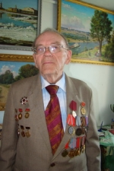 | Николай Иванович Лисицын,  художник, ветеран Великой Отечественной войны, заслуженный работник культуры РФ, написавший более тысячи картин.  Некоторые произведения Николая Ивановича находятся в частных коллекциях любителей русской живописи в Израиле, Германии, Англии, Чехии, Италии, Польши, Америки.

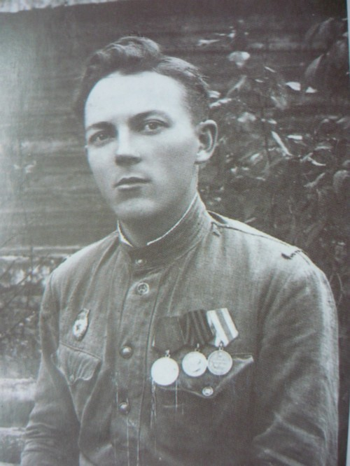
Нам не дарят песен и сонетов,
Не слагают оды в нашу честь,
Но ведь не за строчку же в куплете,
Не за благодарность от «лица»
Делаем мы дело. Мы в ответе
За людские души и сердца.
Николай Иванович Лисицын
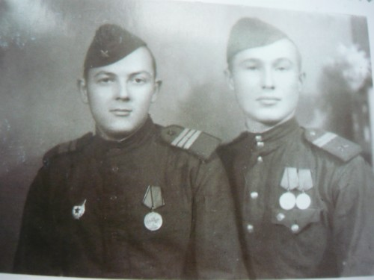
Жизненный путь Николая Ивановича Лисицина полна невероятных поворотов и событий, в которых он всегда оставался Человеком. Родился в 17 декабря 1923 года в городе Кемерово в семье профессионального художника. Уже с детства маленький мальчик проявлял невероятное трудолюбие и интерес к занятиям любимым делом: рисованию. С отличием закончив Кожевниковскую школу, отправился к родителям, которые уехали за месяц до этого в Харьковскую область. Добравшись до Новосибирска 22 июня 1941 года, на вокзале Николай не смог купить билет в нужную сторону – началась Великая Отечественная война…

Некоторое время работал воспитателем в детском доме, и в 20 лет ушел на фронт. Николай Иванович принадлежит к тому поколению, для которого совпали последний звонок и начало войны. Воевал в составе Первого украинского фронта во взводе связи стрелкового батальона, прошел Германию и Чехословакию, воевал, как большинство советских людей – на совесть, за Родину, за народ. Демобилизовался в 1947 году, награжден орденом Отечественной войны II степени и боевыми медалями «За доблесть», «За Отвагу».
После войны он вернулся в Западную Белоруссию к родным, а в 1952 году переехал в Томскую область, работал директором клуба в селе Кожевниково. Работа давала большой простор для творчества: не имея специального образования, вел занятия драматического кружка, писал сценарии праздничных мероприятий, сочинял стихи и рисовал декорации к спектаклям. Тогда же стал пробовать себя в живописи, картины нравились окружающим, это вдохновляло и придавало уверенности в своих силах. Писал нашу родную сибирскую природу, портреты родных и земляков, множество разнообразных натюрмортов. Здесь появилась у Николая Ивановича и еще одна творческая страсть: копировать картины великих художников – Н.Шишкина, И. Айвазовского, К. Брюллова.
В 1957 году семья переехала в поселок Дзержинский, где Николай Иванович работал в школе, художественным руководителем в клубе, затем стал заведовать «культурной частью» в воспитательной колонии в своем поселке, жена преподавала воспитанникам колонии химию. Здесь он трудился сорок лет, воспитывал троих детей, от которых у него сейчас трое внуков и шесть правнуков, и здесь до сих пор висят написанные им 40 портретов сотрудников колонии – участников Великой Отечественной войны. Вся жизнь Николая Ивановича Лисицына наполнена творчеством: рисунок, живопись, резьба по дереву, поэзия, режиссура. К 30-летию Победы по проекту Н.И.Лисицына воздвигли памятник павшим воинам-жителям поселка Дзержинский, стелу с тремя барельефами (которую он сам изготовил) и фамилиями погибших в боях, и теперь каждый год у монумента проводятся митинги с возложением цветов.
Творческий труд Николая Ивановича Лисицына был отмечен достойной наградой: званием Заслуженного работника культуры РСФСР.
И все-таки живопись была и остается главной. Масляной живописью стал заниматься с 1954 года, работает во многих жанрах: пейзаже, натюрморте, портрете, жанровой картине. Одна их самых интересных и любимых – «Последняя осень», изображает Наталию и Александра Пушкиных. Его творчество наполнено светом радости, редкостной детской радостью, чистотой и искренностью. Творческая жизнь Николая Ивановича всегда была очень активной: он – участник множества городских, областных, зональных и персональных выставок, которые проходили в томской «Арт-галерее», городском Доме ученых. Сотни его картин украшают стены общественных зданий Томска, висят в квартирах томичей, есть и в хранилищах музеев.
«Творчество для меня – все… Сейчас, когда я на пенсии, не бывает ни одного дня, чтобы я не взял в руки кисть или карандаш». А несбывшуюся мечту Николая Ивановича стать профессиональным художником воплотила его внучка Диана, сейчас она в Москве реставрирует и расписывает храмы, рисует и правнук. И кто знает, может быть, в будущем окажется, что томич Николай Лисицын стал главой династии известных русских художников.
В декабре 2018 года Н.И. Лисицыну исполняется 95 лет, и он по-прежнему в отличной творческой форме: пишет новые картины, сценарии, вышло два сборника его стихов, готовится третий.
Из книг отзывов: «Вы искренне влюблены, и это чувствуется, и в молодой кедр, и в солнечные поляны, и в осеннее разноцветье леса. Искренне восхищаюсь, ваш благородный труд приносит вам такую радость. И нам тоже».
«У вас свой дар видеть, изумляться и изумлять».

«Но такова уж, видно, плоть: не смог себя перебороть…»
…Вернулся из школы старший брат, разложил на столе тетрадки, подозвал младшего- Колю и сказал: «Вот, здесь мне надо глобус изобразить, здесь – воробьёв на ветке. И ещё по рисованию задание-«Золотая осень».До завтра всё надо нарисовать.!». Переоделся в домашнюю одежду и убежал на улицу, где его уже ждали друзья. А Коля –рад! Можно опять рисовать и видеть, как на тетрадном листочке рождается осенний пейзаж, как расселись на ветке нахохлившиеся воробьи. Здорово, что брату задают так много заданий! Уж что-что, а по рисованию у него всегда было «отлично»! И учитель расхваливал рисунки. Никто не знал, что это-творчество младшего брата – Коли…………………., который для себя давно уже решил, что будет художником. Каждый день, забравшись на чердак, он доставал заветную коробочку со своими рисунками, рассматривал их, что-то исправлял, или брал чистый листок, и начиналось чудо: на обыкновенной тетрадной страничке появлялась вдруг берёзовая рощица за околицей, или вспыхивало восходящее солнце над деревенским озерком…
Родители не препятствовали увлечению младшего сына – с возрастом пройдёт, были они уверены. А Коля знал – нет, не пройдёт, потому что уже с самых ранних лет его тянуло неодолимо изобразить на бумаге то, что увидел в лесу, на реке, запомнить бездонное небо с причудливыми кружевами ярко-белых облаков и перенести всё это на бумагу…
Когда пошёл в школу, обнаружилось, что у него очень плохое зрение-близорукость. Выписали очки – и с тех самых пор он их не снимает. Семья часто переезжала, и, пока закончил Николай Лисицын десятилетку, ему пришлось сменить несколько школ. Но учился он всегда отлично, уже с начальных классов был бессменным художником школьных стенгазет, по просьбе учителей с удовольствием рисовал различные «наглядные пособия» для уроков.
«Сошлись солдаты – ветераны здесь, где воздвигнут обелиск…»
…После очередного переезда родителей, Коля оказался в Красноярске. Оставалось доучиться год, чтобы получить аттестат. Но отец Коли мечтал переселиться из Сибири на Украину, и к весне 1941 года в семье было принято решение – родители уезжают в Харьков с младшим братом, а Коля остаётся в Красноярске, получает аттестат и перебирается к ним.
Окончив школу с отличием, Николай Лисицын собрал немудрёные вещички и отправился к родителям. Доехал до Новосибирска, и…началась война. Что делать? Добраться до родителей теперь было уже невозможно, и он решил вернуться. На вокзале доверчивого паренька обокрали – все вещи и деньги исчезли.
На фронт Колю не брали из-за зрения. Как выживал в те годы Николай Иванович Лисицын, он вспоминать не любит. Но очевидно, что пришлось ему «хлебнуть» и холода и голода.
Только в начале 1944 года его, постоянного посетителя военкомата (он упорно просился на фронт), наконец-то признали годным к строевой с очками. Прошёл обучение в запасном полку связи, получил звание сержанта, погрузился в эшелон, который формировался в Бийске и отправился на передовую в составе Первого Украинского фронта.12 января 1945 года- первый бой сержанта Лисицына. Уже было понятно, что враг будет разбит, чувствовалось по настроению в войсках, что Победа не за горами. Но это чувствовал и враг, поэтому оказываемое сопротивление становилось всё более жёстким.
В одном из боёв, уже на территории Германии, Николай Лисицын должен был восстановить нарушенную связь. Пробирались по окопам, по образовавшимся от взрывов воронкам. Беспрерывно летящие ракеты освещали всё вокруг.. И вдруг – впереди прямо на них движется немецкий танк! Бойцы затаились в окопе, а танк навис прямо над их головами и заглох. Бежать – сразу же их увидят (от ракет было светло, как днём) и убьют. Начал открываться люк танка, послышался скрежет металла. Погибать накануне Победы…Но, танк завёлся, гусеницами смял края окопа и пошёл в обратном направлении. В тот памятный мартовский день Николаю ещё не раз пришлось «искупаться» в болотной холодной жиже - только через нескольких часов поисков был найден обрыв связи. Заледенелые, насквозь промокшие, они вернулись с задания. Связь была восстановлена.
Помнит боец Николай Лисицын и передислокацию пехоты из Германии уже после Победы. Пройти надо было 800(!!!) километров на юго-восток. Ночью подошли к Будапешту, ждали команды «Привал!» после пятидесятикилометрового броска. Нужен был отдых, ныли сбитые в кровь ноги, некоторые, что послабее, просто валились с ног. Их поддерживали. Но вместо ожидаемого привала прогремело: «За-пе-вай!». И запели…Шаг постепенно выровнялся. Запомнился ещё один момент Николаю Лисицыну: вызывают его в штаб дивизии и говорят: «Ты, боец, рисуешь хорошо?» Отвели в большой зал, где на полу были растянуты два огромных белых полотнища. Задание было такое: на одном изобразить Гитлера с петлёй на шее, а на другом – карту Германии и стрелы, обозначающие кольцо Красной Армии вокруг врага. Ночью эти огромные щиты были установлены. Утром, фашисты, увидев это, вынуждены были расстреливать своего фюрера, чтобы сбить полотнища.
…В центре села Дзержинское установлен барельеф, к которому каждый год собираются жители в день Победы. Автором барельефа является Николай Лисицын.

«Мест, где можно сделать рай, просто непочатый край…»
Для сержанта Николая Лисицына война закончилась не весной 1945 года. Он был мобилизован по разнарядке в Западную Белоруссию для проведения там коллективизации. И там, в качестве секретаря Сельского совета, он агитировал крестьян вступать в колхозы. Там Николай встретил свою будущую жену, там, в Белоруссии, родилась дочь. Но Николая Ивановича тянуло на Родину, в Сибирь. Приехали сначала в Кожевниково, но потом, поменяв несколько мест жительства, в 1957 году, он переехал с семьёй в село Дзержинское. Главная причина переезда – пообещали дать квартиру. К тому времени семья уже значительно увеличилась – родились ещё одна дочь и сын. Приехал Николай Иванович и остался здесь навсегда. Работал в клубе детской колонии, которая уже в то время была в селе Дзержинское. «Клуб был огромный, на 700 мест, - вспоминает Николай Иванович. Ставили спектакли (режиссёром тоже был он), ездили с ними по району, один хор чего стоил – более ста человек!». Самодеятельность развивалась в том числе и благодаря разносторонним способностям Николая Ивановича. Он был режиссёром, сценаристом, поэтом, художественным руководителем коллектива и директором ДК одновременно. До сих пор сохранились декорации к спектаклям, которые рисовал Лисицын, сценарии праздников и новогодних представлений, которые написал он.
В одном из своих стихотворений (а в этом году у автора вышел уже шестой сборник!), он пишет:
Я часто «шляюсь» по округе просто так,
И не могу округой надышаться.
Меня зовут знакомые - «пошляк»,
Лишь потому, что я люблю «пошляться».
А позднее, после этих прогулок, появляются этюды и пейзажи художника. «Зимой в бору» ( 2000г.), «Осенние берёзы» (1994г.), «Зимние ели» (2006г.), «Сосны» (1998г.). А вот по этой «Просёлочной дороге», укутанной в молодой сосняк и преддождевые тучи, не раз бродила и я, любуясь окрестностями.Узнаваемые, красивые, завораживающие уголки родной природы - всё это умеет увидеть и перенести на холст «Заслуженный работник культуры РСФСР» - Николай Иванович Лисицын.
…Дочь, профессор, .доктор филологических наук – живёт в Ярославле, сын – в Санкт – Петербурге. На вопрос: «Не хотите перебраться в цивилизацию, Николай Иванович?», он ответил «Я никогда не жил в городе и не хочу. Я люблю деревню»

«Для успеха года не помеха…
Жизнь продолжим, как гулкое эхо…»

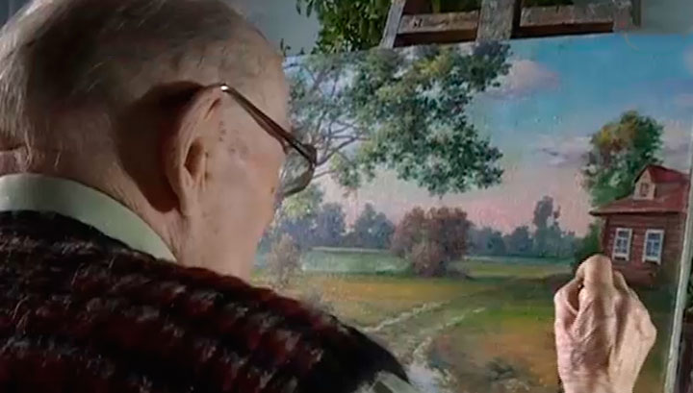

Накануне своего 95-ти летия Николай Иванович Лисицын полон сил и творческих планов: готовится к выставке городского клуба художников – любителей «Колорит», в составе которого он уже 38 лет, думает над сюжетами будущих картин, в доме-музее Томского района работает его персональная выставка. В Томском кадетском корпусе планируется серия встреч кадет 7 и 8 классов с уникальным человеком. Первая встреча состоялась 21 марта 2018 года, на которой художник в ходе беседы рассказал о своей жизни, прочитал свои стихи.
